TABLET
Tablet je tvarom niečo podobné ako podložka pod myš. Dá sa na ňom kresliť (špeciálnym) perom. Pero funguje tak, že keď ním hýbete nad tabletom, hýbe sa aj kurzor na monitore. Ak sa perom dotknete tabletu, podobne, ako keby ste išli písať, vyvolá sa funkcia podobná kliknutiu myšou.
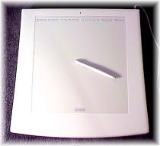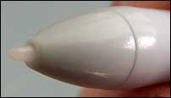
Tablet špeciálne pero
Myš pozná iba stav kliknutia a držania stlačeného tlačidla. Pero z tabletu rozoznáva aj tlak, ako silno ste pritlačili. Pri ovládaní Windows to nevyužijete, ale pri kreslení áno
Využitie: Tabletom sa dá úplne nahradiť myš, môže však byť aj doplnkovým nástrojom len na kreslenie. Perom z tabletu sa dá riadiť aj celý počítač a Windows – je to vec zvyku. Niekomu to vyhovuje, niekomu nie. Oproti normálnej myši síce chýba koliesko, menším problémom je však prejsť kurzorom na lištu a potiahnuť. Pravé a stredné tlačidlo sú umiestnené na pere, ale ovládanie chce pár týždňov zvyku. Potom vám to pôjde celkom pohodlne. Najväčšie využitie má však v grafike. Je veľmi praktické a ak kreslíte, môžete bez starostí robiť presne to, čo vás práve napadne.

Patrik Palko

